

**P8K**

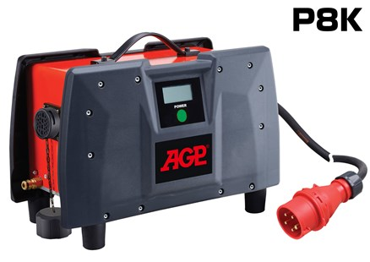

P8K frequentieomvormer

Watergekoelde 8000 W-frequentieomvormer met speciaal circuit, waarmee 3 fasen 380 V, 3 fasen 230 V en 1 fase 230 V bij maximaal mogelijk vermogen kunnen worden opgenomen  
De ingebouwde PRCD heeft volledige elektronische beveiliging voor over- en onderspanning, thermische en stroomoverbelasting  
LCD-display toont spanning, foutcodes, etc.  
incl. adapter voor 1-fase voeding  
Gebruik de P8K met de C18-betonzaag en de R16-ringzaag

Model P8K-frequentieomvormer  
max. Ingang 3 ~ 380-480 V 16 A, 8000 W  
max. Ingang 1 ~ 220-240 V 32 A, 7000 W  
minuut Waterstroom (bij 25 ° C) 3,5 l / min  
max. Waterdruk 7 bar  
Afmetingen (LxBxH) 460 x 220 x 260 mm  
Gewicht 7,3 kg